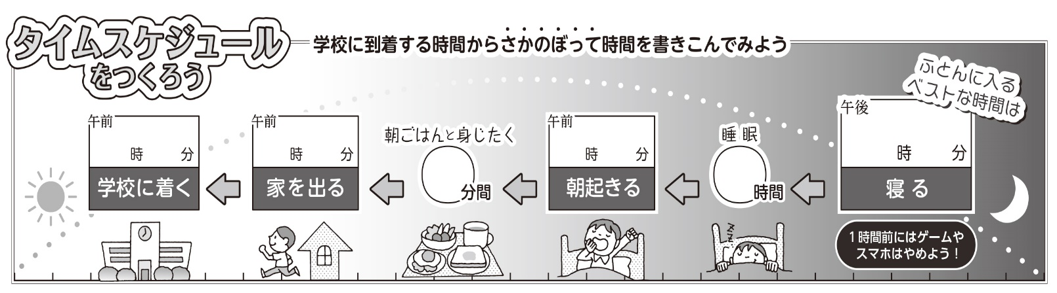

保健だより ９月号

平成３０年９月３日

Ｎｏ．５

那覇市立鏡原中学校

発行：保健室

　あっという間に夏休みが終わり、1学期後半が開始しました。みなさん、もとの生活リズムに戻っていますか？　今月は地区陸上大会や鏡原フェスタなどの行事があります。ケガなく元気で取り組めるように、早寝・早起き・朝ご飯で生活リズムを整えましょう。

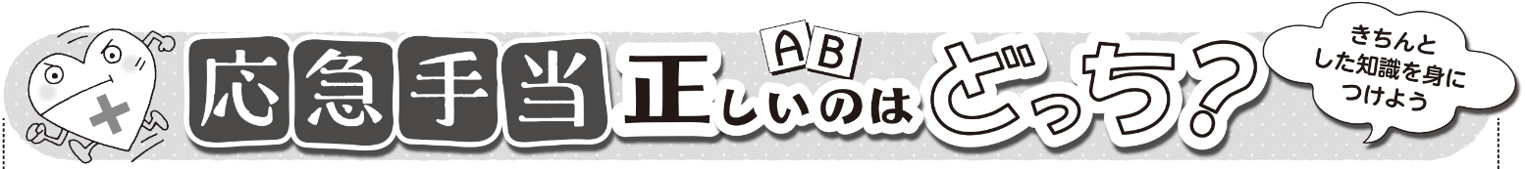



９月の保健目標

　　　　生活習慣を整えよう

①手足のねんざ・打撲

②つき指

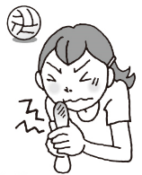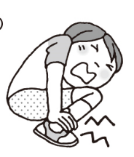

すぐに引っ張って、筋を伸ばす。

マッサージをする。

**“ぐっすり眠る”には、**

**“寝る前の過ごし方”が大切**

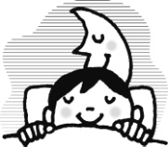

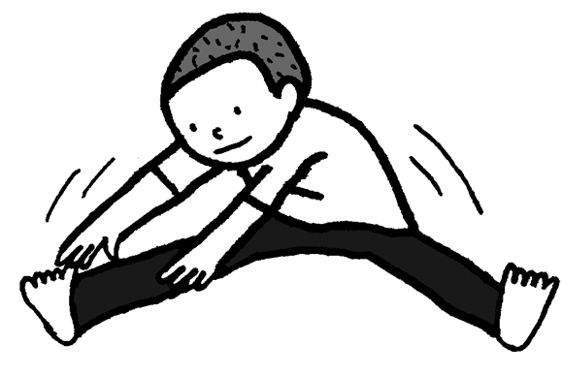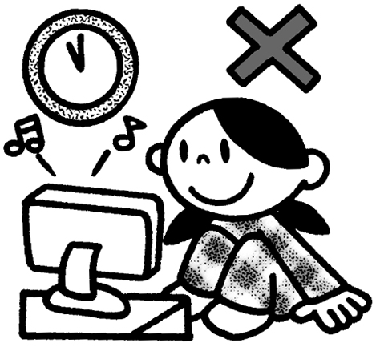

安静にして、適度に圧迫するように包帯で巻く。患部を心臓より高く挙げて、氷で冷やす。

ぐっすり眠る方法②　体を温めよう！

　私たちの体は、眠りに入るときに体の奥の体温が下がり始めます。

そのため、寝る前に体温が低いとそこから下がっていかないので、

寝つきにくくなってしまいます。

　寝る前にストレッチをしたり温かい飲み物を飲んだりして体を温めましょう。

ぐっすり眠る方法①　寝る１時間前にはテレビ・ゲーム・スマホ・

パソコンなどの利用はやめよう！

夜暗くなってくると、私たちの脳から**「メラトニン」**という**眠りを**

**誘うホルモン**が出ます。このメラトニンが出るおかげで、自然に眠気

が起こり、ぐっすり眠れるわけです。

しかし、**メラトニンは強い光を浴びると出てこなくなります**。そうすると眠気が起こらず、なかなか眠りにつけなくなるということになります。

そのため、寝る１時間前にはテレビ・ゲーム・スマホ・パソコンなどの利用はやめましょう。部屋の明かりも暗くして寝るようにしてください。



ケガをした指を、となりの指と一緒にテープで巻いて固定。その上から氷で冷やす。

④足がつった

③すり傷・切り傷

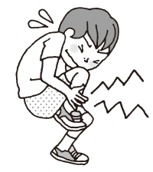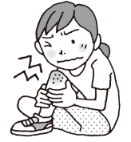

たたいて冷やす。

すぐにばんそうこうを貼る。出血していたらティッシュペーパーで押さえる。

水道水で傷の周囲をよく洗う。出血していたら清潔なハンカチなどで傷口を押さえて止血する。



つま先をすねに向かってゆっくり押す。ふくらはぎのマッサージで筋肉をほぐす。

答え：①B　②B　③A　④B

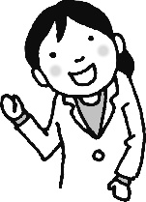

　けがを早く治すためには、正しい手当を早めにすることが大切です。

　また、ケガを予防するために、運動前と後のストレッチを十分行いましょう！